GLORIA
№8 Domine Deus, Agnus Dei
А.Вивальди
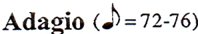
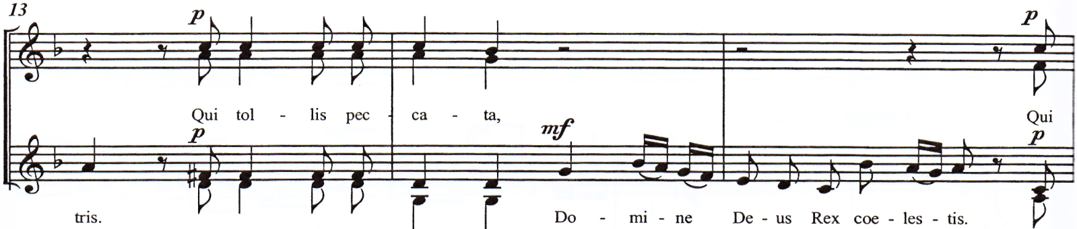
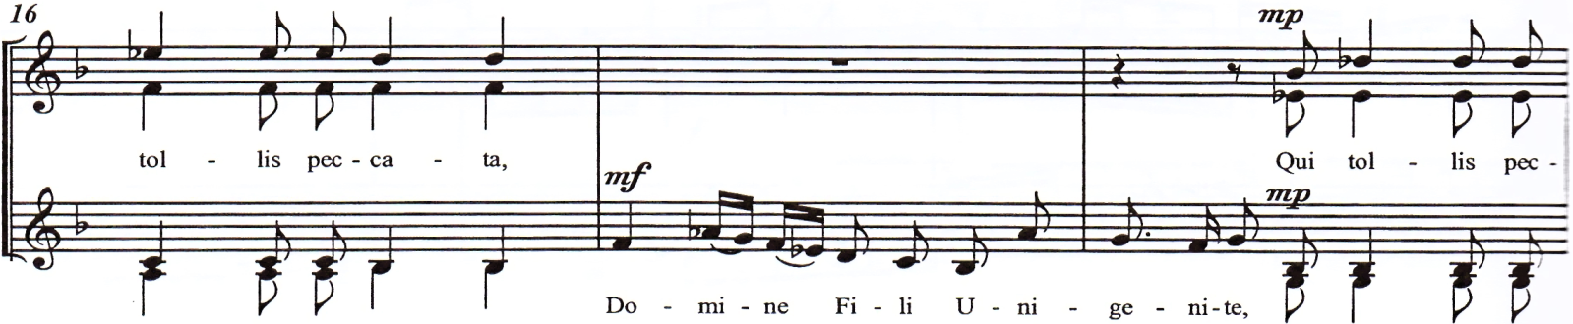
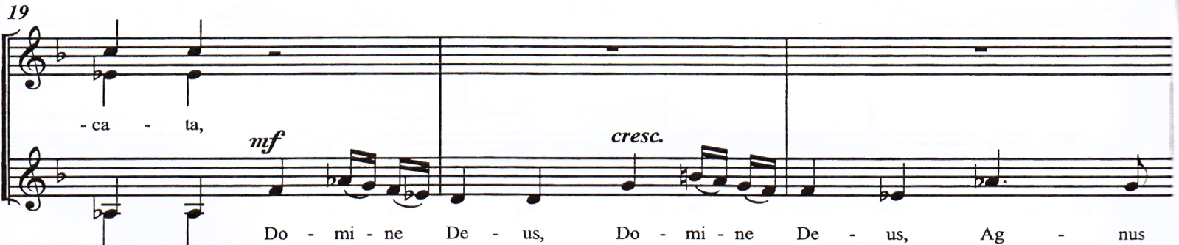
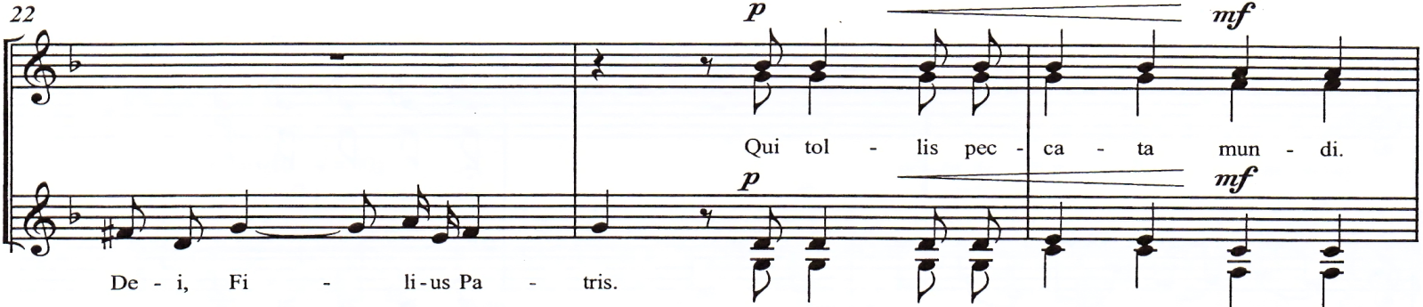
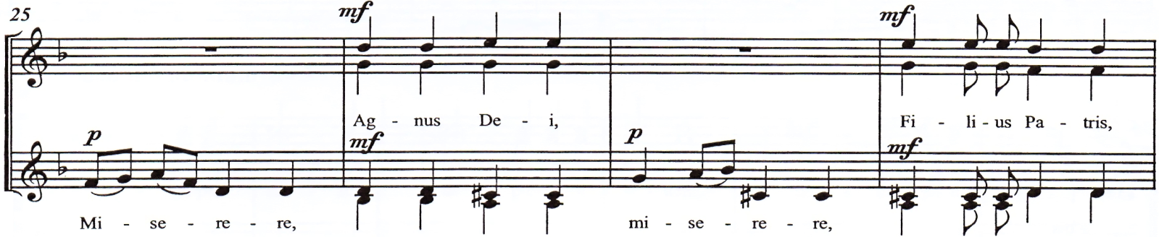
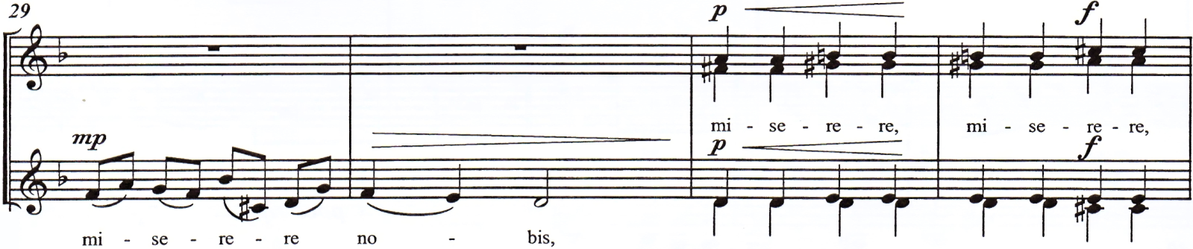
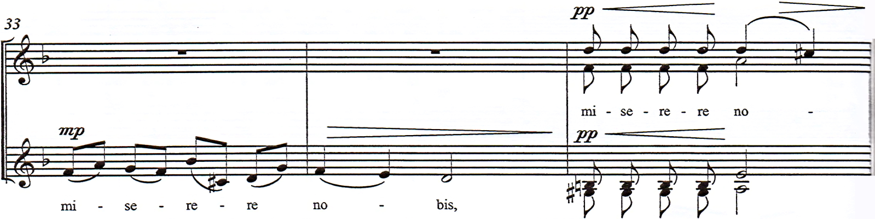
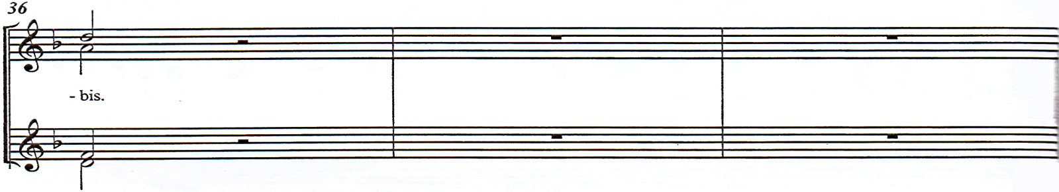
GLORIA
№9 Qui tollis peccata mundi
А.Вивальди
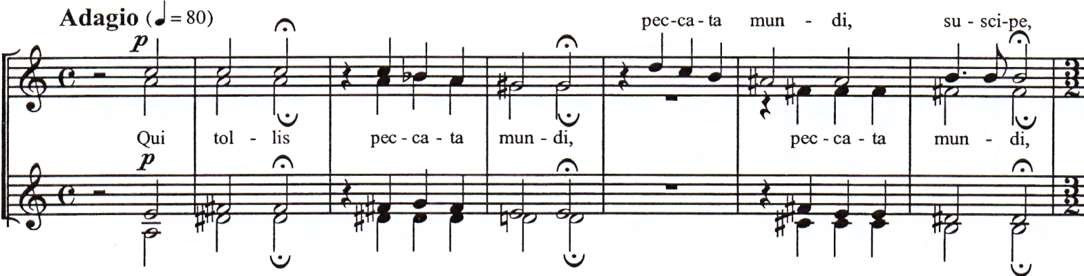
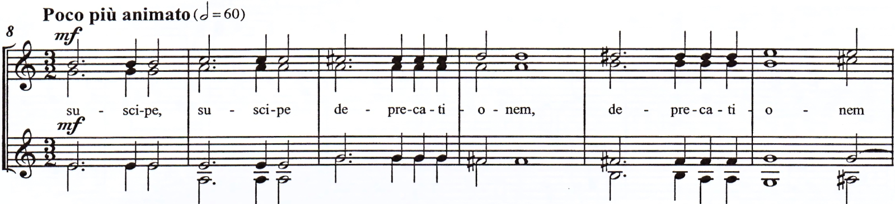
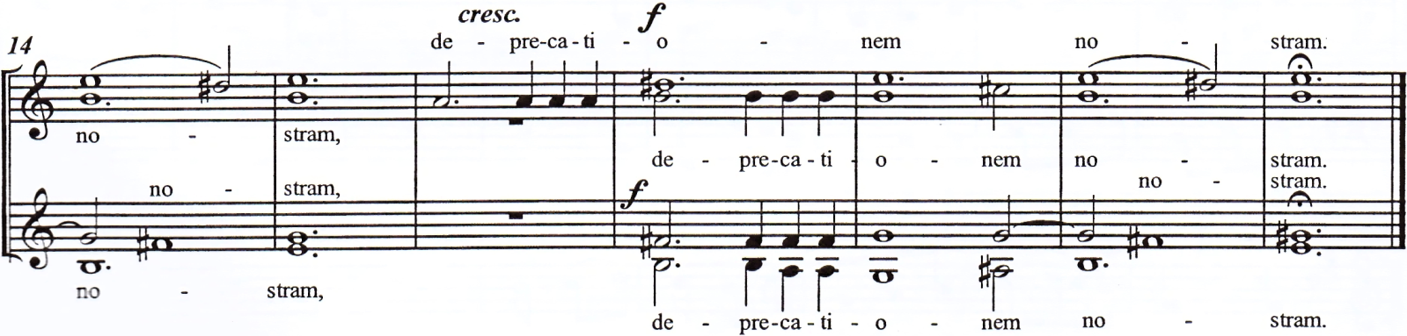
GLORIA
№8 Domine Deus, Agnus Dei
А.Вивальди
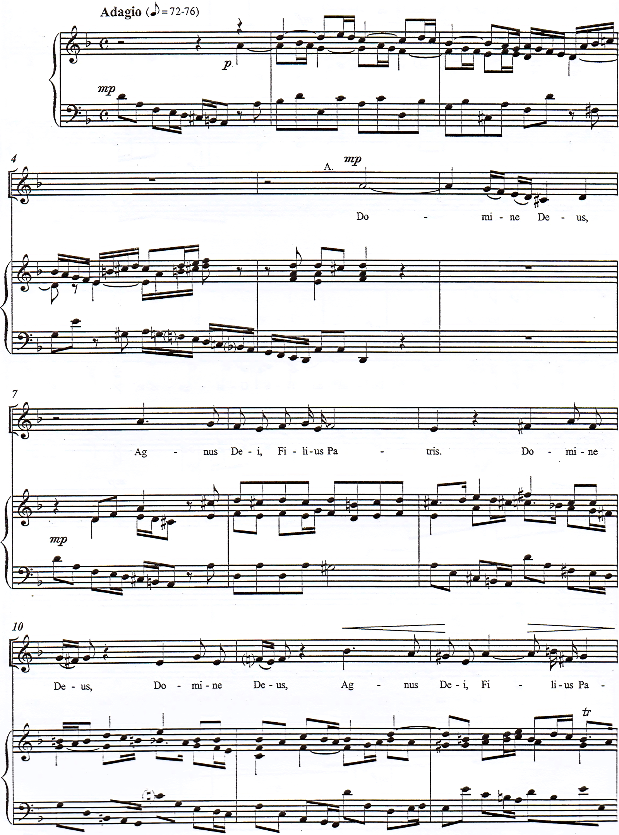
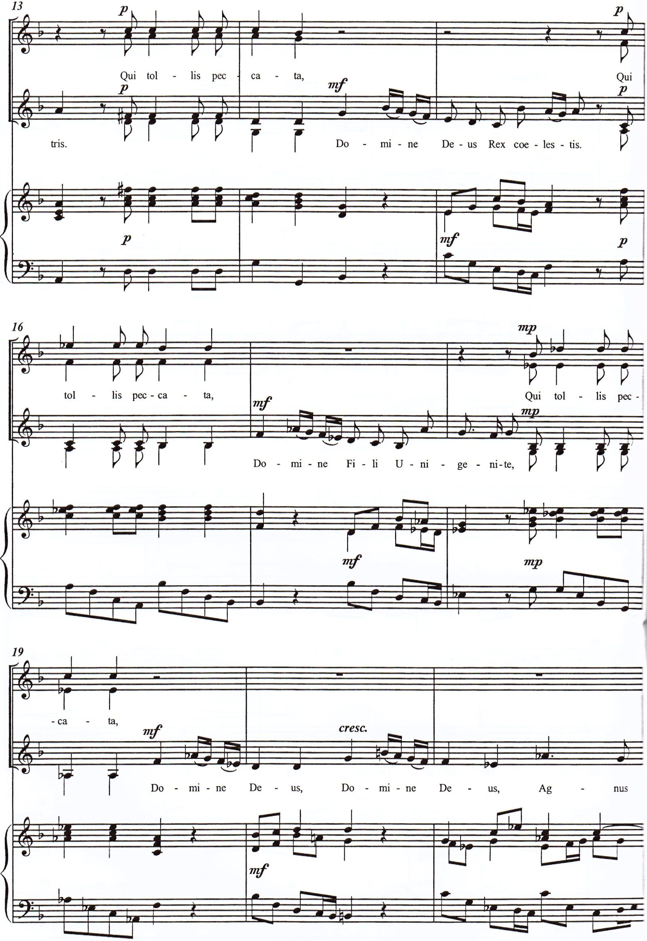
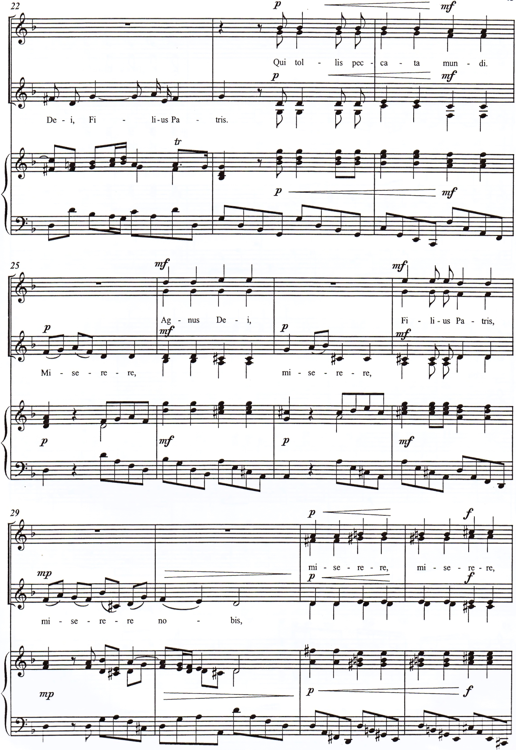
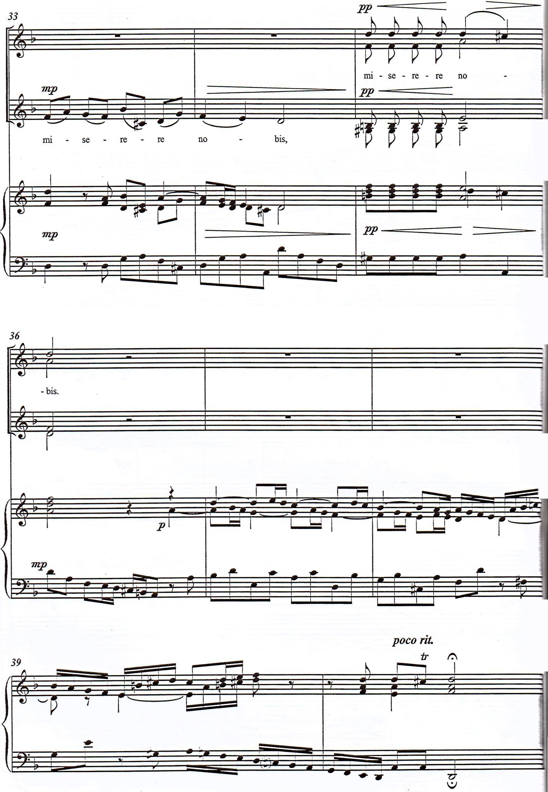
GLORIA
№9 Qui tollis peccata mundi
А.Вивальди
